Учреждение образования

«БЕЛОРУССКИЙ ГОСУДАРСТВЕННЫЙ УНИВЕРСИТЕТ

ИНФОРМАТИКИ И РАДИОЭЛЕКТРОНИКИ»

Кафедра интеллектуальных информационных технологий

Отчёт по лабораторным работам

по курсу «Проектирование защищенных интеллектуальных информационных систем»  
   
 **Система интернет-продаж образовательных курсов**

| Выполнили студенты группы 221703: | Козырев Д.А.  Демидовец Д.В. |
| --- | --- |
| Проверил: | Соколович М. Г. |

Минск 2025

**Тема проекта**: Система интернет-продаж образовательных курсов

**Предпосылки для ведения бизнеса.**

Современная индустрия онлайн-образования стремительно развивается и занимает всё более значимое место в системе глобального обучения. С ростом числа пользователей интернета, спрос на доступные и гибкие образовательные форматы возрастает во всех возрастных и профессиональных категориях. Люди всё чаще выбирают онлайн-курсы как альтернативу традиционному образованию: они позволяют учиться в удобное время, выбирать подходящий темп и изучать только те темы, которые действительно интересны. Всё это делает рынок онлайн-обучения одним из самых перспективных направлений в сфере информационных технологий и цифровых услуг.

Несмотря на высокую востребованность, многие существующие платформы по продаже образовательных курсов взимают значительные комиссии с авторов контента, что негативно сказывается как на преподавателях, так и на конечных потребителях. Высокая стоимость размещения курсов на крупных платформах ограничивает доступ для начинающих специалистов и небольших образовательных команд, затрудняя им выход на рынок. В итоге пострадать могут и сами ученики — им становится сложнее найти действительно полезный и уникальный контент.

Дополнительной проблемой современных платформ является недостаточный уровень интеллектуальности систем рекомендаций. Многим пользователям сложно найти курсы, соответствующие их уровню знаний, интересам и целям. Существующие алгоритмы часто ограничены простыми фильтрами и не способны предложить действительно персонализированный образовательный опыт,, учитывающий поведение и потребности каждого отдельного пользователя.

Также особое значение в сфере онлайн-образования приобретает вопрос безопасности. Пользователи передают личные и платёжные данные, а также хранят информацию о своем прогрессе и достижениях. Поэтому платформа должна обеспечивать высокий уровень защиты информации, гарантировать безопасность транзакций и защищать авторские права создателей контента. Без доверия со стороны как преподавателей, так и учеников невозможно построить устойчивую образовательную экосистему.

Наша цель — создать защищённую интеллектуальную платформу для интернет-продаж образовательных курсов, которая будет выгодна как авторам, так и пользователям. Мы предлагаем низкую комиссию, систему умных рекомендаций на базе искусственного интеллекта, поддержку малых образовательных инициатив, высокую безопасность и комфортную среду для обучения и взаимодействия.

**Бизнес-цель-1.** Разработать интеллектуальную онлайн-платформу для продажи образовательных курсов с гибкой системой монетизации, предусматривающей комиссию не более 10% с каждой продажи.

**Бизнес-цель-2.** Увеличить объем продаж образовательных курсов на 30% в течение первого года за счёт внедрения интеллектуальной системы рекомендаций, низкой комиссии и повышения доверия со стороны пользователей.

**Бизнес-цель-3.** Привлечь новых пользователей: не менее 5000 активных учеников и 500 авторов курсов в течение первого года функционирования платформы.

**Бизнес-цель-4.** Создать и развивать партнёрскую сеть с образовательными учреждениями, независимыми преподавателями и экспертами для размещения эксклюзивного контента и повышения привлекательности платформы.

**Бизнес-цель-5.** Обеспечить высокий уровень безопасности персональных и платёжных данных, достигнув уровня доверия, сравнимого с банками и государственными платформами, что позволит увеличить удержание пользователей на 25%.

**Критерий успеха-1.** Не менее 40% пользователей, ранее использовавших популярные образовательные платформы (например, Coursera, Udemy), зарегистрируются на нашей платформе в течение первого года.

**Критерий успеха-2.** Средняя стоимость аналогичных курсов на нашей платформе будет ниже на 15–20% по сравнению с основными конкурентами за счет низкой комиссии и гибкой ценовой политики.

**Критерий успеха-3.** Не менее 80% пользователей отметят улучшение персонализации рекомендаций по сравнению с другими платформами (по результатам опросов или аналитики поведения).

### **Анализ бизнес-рисков и способы их преодоления для платформы онлайн-продаж образовательных курсов**

#### **1. Технические риски**

* **Риск 1.1: Сложности в разработке интеллектуальной системы рекомендаций**— **Причина:** Алгоритмы ИИ требуют больших данных и времени для обучения. Неэффективные рекомендации снизят конверсию.  
  — **Решение:**
  + Начать с MVP (минимально жизнеспособного продукта) с базовыми рекомендациями на основе тегов и фильтров.
  + Постепенно внедрять машинное обучение, используя данные о поведении пользователей.
  + Нанять экспертов в Data Science или партнёриться с технологическими компаниями.
* **Риск 1.2: Уязвимости безопасности данных**— **Причина:** Утечки персональных и платёжных данных могут уничтожить доверие.  
  — **Решение:**
  + Внедрить стандарты безопасности (SSL, двухфакторная аутентификация, шифрование данных).
  + Проводить регулярные аудиты безопасности и тестирование на проникновение.
  + Использовать облачные решения с сертификатами безопасности (например, AWS, Google Cloud).
* **Риск 1.3: Технические сбои при масштабировании**— **Причина:** Рост числа пользователей может привести к падению серверов.  
  — **Решение:**
  + Использовать масштабируемую облачную инфраструктуру.
  + Внедрить автоматическое масштабирование ресурсов под нагрузку.

#### **2. Рыночные риски**

* **Риск 2.1: Высокая конкуренция на рынке онлайн-образования**— **Причина:** Крупные платформы (Coursera, Udemy) доминируют, предлагая аналогичные услуги.  
  — **Решение:**
  + Акцентировать уникальность: низкая комиссия (10%), поддержка малых авторов, эксклюзивный контент.
  + Создать нишевые предложения (например, курсы для редких профессий).
* **Риск 2.2: Недостаточный спрос на платформу**— **Причина:** Пользователи и авторы могут не перейти с привычных платформ.  
  — **Решение:**
  + Провести агрессивную маркетинговую кампанию с фокусом на преимуществах (низкие комиссии, безопасность).
  + Предложить авторам бонусы за переход (например, нулевая комиссия первые 3 месяца).
* **Риск 2.3: Сложности в достижении KPI по пользователям и авторам**— **Причина:** Цели (5000 учеников и 500 авторов за год) могут быть завышены.  
  — **Решение:**
  + Использовать реферальные программы (например, скидки за привлечение друзей).
  + Запустить партнёрские программы с блогерами и образовательными каналами.

#### **3. Финансовые риски**

* **Риск 3.1: Низкая рентабельность из-за комиссии 10%**— **Причина:** Выручка может не покрыть затраты на разработку и поддержку.  
  — **Решение:**
  + Ввести дополнительные источники дохода: платная проверка заданий, сертификаты, реклама (осторожно).
  + Увеличить комиссию для авторов с высокими продажами (после достижения порога).
* **Риск 3.2: Непредвиденные расходы на маркетинг и доработки**— **Причина:** Бюджет может быть превышен из-за изменений в стратегии.  
  — **Решение:**
  + Создать финансовый резерв (10-15% от бюджета).
  + Использовать agile-подход для гибкого распределения средств.

#### **4. Операционные риски**

* **Риск 4.1: Низкое качество курсов**— **Причина:** Начинающие авторы могут публиковать непроверенный контент.  
  — **Решение:**
  + Ввести модерацию и систему рейтингов курсов.
  + Предложить авторам шаблоны и гайды для создания структурированных программ.
* **Риск 4.2: Сложности в управлении партнёрской сетью**— **Причина:** Образовательные учреждения могут отказаться от сотрудничества.  
  — **Решение:**
  + Разработать выгодные условия для партнёров (например, эксклюзивный доступ к аудитории).
  + Проводить вебинары и мастер-классы с участием партнёров.

#### **5. Юридические риски**

* **Риск 5.1: Нарушения авторских прав**— **Причина:** Авторы могут использовать чужой контент.  
  — **Решение:**
  + Внедрить автоматическую проверку на плагиат.
  + Прописать в договорах с авторами ответственность за нарушения.
* **Риск 5.2: Несоответствие законодательству о данных (GDPR, CCPA)**— **Причина:** Штрафы за несоблюдение норм защиты данных.  
  — **Решение:**
  + Нанять юриста, специализирующегося на IT-праве.
  + Реализовать функцию удаления данных по запросу пользователей.

#### **6. Риски, связанные с человеческим фактором**

* **Риск 6.1: Текучесть ключевых сотрудников**— **Причина:** Разработчики и эксперты по ИИ могут уйти к конкурентам.  
  — **Решение:**
  + Внедрить систему мотивации (опционы, бонусы за достижение целей).
  + Создать комфортную рабочую среду с возможностью удалённой работы.
* **Риск 6.2: Недовольство авторов условиями платформы**— **Причина:** Авторы могут требовать снижения комиссии или большего контроля.  
  — **Решение:**
  + Ввести гибкую систему тарифов (например, снижение комиссии при высоких продажах).
  + Создать сообщество авторов с обратной связью и голосованием за новые функции.

#### **7. Риски монетизации**

* **Риск 7.1: Зависимость от комиссионной модели**— **Причина:** Падение продаж курсов напрямую ударит по выручке.  
  — **Решение:**
  + Диверсифицировать доходы: подписка на премиум-контент, платные вебинары.

**Общий взгляд на продукт.**

**Intellecta** — это интеллектуальная защищённая онлайн-платформа, предназначенная для продажи, покупки и прохождения образовательных курсов. Система разрабатывается с акцентом на решение основных проблем, присущих существующим образовательным площадкам: завышенные комиссии для авторов, низкий уровень персонализации контента для пользователей, устаревшие или перегруженные интерфейсы, а также недостаточная защита персональных и платёжных данных.

Intellecta объединяет три ключевых принципа:  
 — **Доступность**: благодаря низкой комиссии и гибкой ценовой политике платформа будет привлекательна как для независимых преподавателей, так и для пользователей с разным уровнем дохода.  
 — **Персонализация**: интеллектуальная система рекомендаций анализирует поведение пользователя и предлагает именно те курсы, которые максимально соответствуют его интересам, цели обучения и текущему уровню знаний.  
 — **Безопасность**: особое внимание уделяется защите конфиденциальных данных пользователей и преподавателей. Система будет включать в себя современные методы аутентификации и защиты информации, включая многофакторную авторизацию, шифрование и мониторинг подозрительной активности.

В рамках развития проекта планируется модульный выпуск продукта. Первая версия будет включать базовую функциональность: каталог курсов, систему регистрации пользователей и авторов, создание и покупку курсов, базовые аналитические инструменты и начальный уровень интеллектуальных рекомендаций.

В последующих версиях планируется интеграция с платёжными системами и банками для обеспечения прямой авторизации через кредитные и дебетовые карты, а также для безопасного проведения транзакций и быстрого вывода средств для авторов. Это повысит доверие со стороны пользователей, упростит процесс оплаты и сделает систему более конкурентоспособной на международном рынке.

**Классы и характеристики пользователей.**

| **Класс пользователей** | **Описание** |
| --- | --- |
| Авторы | Преподаватели, эксперты или образовательные организации, создающие и публикующие курсы на платформе. Могут настраивать цены, отслеживать продажи, получать аналитику и взаимодействовать с учениками через комментарии/вебинары. |
| Ученики | Пользователи, которые приобретают и проходят курсы. Имеют доступ к персонализированным рекомендациям, системе прогресса, сертификатам, обсуждениям с авторами и оценке контента. |
| Партнёры | Университеты, компании или инфлюенсеры, сотрудничающие с платформой для продвижения эксклюзивного контента. Могут создавать совместные программы, участвовать в рекламных кампаниях или получать доступ к агрегированной аналитике аудитории. |
| Администраторы | Команда платформы, управляющая технической частью, безопасностью, монетизацией и поддержкой пользователей. Контролируют соблюдение правил, решают конфликты и оптимизируют работу системы. |
| Модераторы | Ответственные за проверку курсов на соответствие стандартам качества, отсутствие плагиата и нарушений авторских прав. Также модерируют комментарии и обсуждения. |
| Гости (незарегестрированные) | Пользователи с ограниченным доступом: могут просматривать описания курсов, отзывы и демо-материалы, но не имеют доступа к покупкам или полноценному обучению. |

Пользователь (ученик) может регистрироваться на платформе, просматривать каталог курсов, получать персональные рекомендации от интеллектуального алгоритма, приобретать интересующие курсы и проходить их, отслеживая собственный прогресс. После завершения обучения пользователь получает сертификат, а также может оставлять отзывы и оценивать качество материалов.

Автор курса, в свою очередь, также регистрируется на платформе, после чего получает возможность создавать и публиковать собственные образовательные программы. Он может загружать видеоуроки и вспомогательные материалы, устанавливать цену, анализировать отзывы и поведение учеников, а также получать выплаты за проданные курсы. Для улучшения видимости своих продуктов автор может запрашивать продвижение через рекомендательную систему.

Администратор управляет всей экосистемой: модерирует контент, обрабатывает жалобы, следит за корректностью работы системы, управляет пользователями и авторами, а также настраивает и обновляет компоненты интеллектуального ядра. Кроме того, он взаимодействует с платёжной системой и отвечает за обеспечение безопасности.

Сценарии использования системы отражены на диаграмме на рис.1

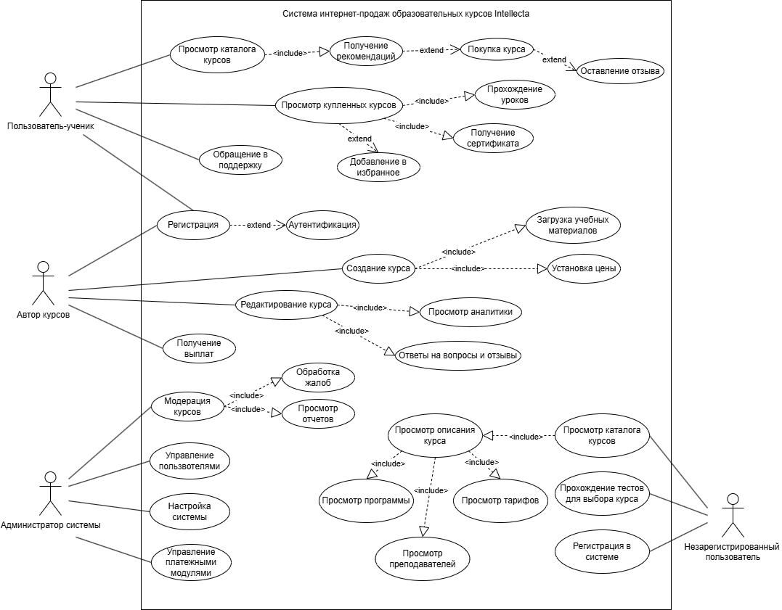

Рис.1 – Диаграмма вариантов использования системы Intellecta

**Операционная среда** **Intellecta**

**Операционная среда - 1.**  
Intellecta поддерживает работу в следующих интернет-браузерах:

* Google Chrome версии 120.0 и выше,
* Mozilla Firefox версии 115.0 и выше,
* Microsoft Edge версии 120.0 и выше,
* Safari версии 16.4 и выше (для macOS),
* Opera версии 100.0 и выше.

**Операционная среда - 2.**  
Intellecta развернута на облачных серверах (AWS, Google Cloud) со следующей инфраструктурой:

* Операционная система сервера: Ubuntu 22.04 LTS,
* Веб-сервер: Nginx 1.18+,
* СУБД: PostgreSQL 14+, Redis 7.0 (для кэширования),
* Контейнеризация: Docker 24.0+, оркестрация через Kubernetes,
* Безопасность: TLS 1.3, регулярные обновления безопасности.

**Операционная среда - 3.**  
Intellecta обеспечивает доступ для пользователей через интернет с обязательным использованием защищенных протоколов:

* Все соединения осуществляются по HTTPS с SSL-сертификатами (Let’s Encrypt или коммерческие),
* Поддержка CDN (Cloudflare, AWS CloudFront) для ускорения доступа к контенту,
* Совместимость с IPv4 и IPv6.

**Операционная среда - 4.**  
Intellecta работает со следующими клиентскими операционными системами:

* Десктоп:
  + Windows 10, 11 (64-битные версии),
  + macOS Monterey (12.0) и выше,
  + Linux (Ubuntu 22.04+, Fedora 38+).
* Мобильные устройства (веб-версия):
  + iOS 16.0 и выше,
  + Android 12.0 и выше.

**Операционная среда - 5.**  
Intellecta интегрируется со сторонними сервисами:

* Платежные системы: Stripe, PayPal,
* Аналитика: Google Analytics 4, Amplitude,
* Мониторинг: Prometheus + Grafana для отслеживания производительности,
* Email-уведомления: SendGrid, Amazon SES.

### Примечания:

1. Минимальные требования для пользователей:
   * 4 ГБ ОЗУ,
   * Процессор с поддержкой SSE4.2,
   * Разрешение экрана не менее 1280x720.
2. Рекомендации для авторов:
   * Использование современных кодеков (H.264, VP9) для видео в курсах,
   * Оптимизация контента под мобильные устройства.

Такая среда обеспечивает безопасность, масштабируемость и кросс-платформенную доступность, что соответствует целям проекта.

**Документация для пользователей платформы Intellecta**

**Документация 1: FAQ (Часто задаваемые вопросы)** Раздел с ответами на самые распространённые вопросы, возникающие у пользователей при работе с платформой. Вопросы сгруппированы по категориям:

* регистрация и создание аккаунта;
* поиск и покупка курсов;
* способы оплаты и возвраты;
* работа с материалами и проверка заданий;
* технические проблемы.

Раздел позволяет получить быстрые ответы без обращения в службу поддержки.

**Документация 2: Онлайн-поддержка** На платформе реализован круглосуточный чат с технической поддержкой. Пользователь может обратиться за консультацией в реальном времени, получить помощь по работе с интерфейсом, решению проблем с оплатой или доступом к курсам. Также доступны автоматизированные подсказки от чат-бота для базовых вопросов.

**Документация 3: Руководство пользователя** Подробное пошаговое руководство, описывающее все ключевые функции платформы:

* регистрация и настройка профиля;
* выбор, фильтрация и покупка курсов;
* взаимодействие с преподавателями;
* сдача заданий и получение сертификатов;
* отслеживание прогресса в личном кабинете.

Руководство доступно в виде веб-страниц с интерактивными подсказками, PDF-файла для скачивания или коротких видеороликов с демонстрацией шагов.

**Документация 4: Руководство для авторов курсов**  
 Специальный раздел, посвящённый созданию и публикации обучающих материалов:

* как загрузить курс, видео и тесты;
* рекомендации по структуре контента;
* советы по продвижению и монетизации;
* система рейтингов и отзывов;
* правила модерации и авторские права.

**Функции системы.**

**Регистрация пользователя**

**Описание и приоритет**

Пользователь, перед использованием площадки должен пройти регистрацию. Обязательная информация включает в себя электронную почту, логин и пароль. Затем пользователю будет предложено задать дополнительную информацию для заполнения профиля.

Приоритет — высокий.

**Последовательности «воздействие - реакция»**

**Воздействие:**

Клиент открывает страницу или приложение площадки.

**Реакция:**

Система проверяет, аутентифицирован ли пользователь. Если нет - предлагает войти в или создать аккаунт.

**Воздействие:**

Клиент выбрал регистрацию.

**Реакция:**

Система отображает страницу регистрации нового пользователя. Для ввода предлагаются поля логина, почты и пароля.

**Воздействие:**

Клиент ввёл необходимые данные и нажал на кнопку регистрации.

**Реакция:**

Если формат данных правильный, а логин и почта ещё не заняты - система открывает страницу подтверждения почты, где у пользователя запрашивается код, отправленный на указанную почту. Иначе - выводит сообщения об ошибке и предлагает ввести иные данные.

**Воздействие:**

Клиент ввёл код в поле для кода.

**Реакция:**

Если код верный - система оповещает пользователя об успешно созданном аккаунте и предлагает ввести дополнительную информацию: имя, страну проживания, поле “о себе”, выбрать фотографию профиля.  
 Если код неверный - сообщает об этом пользователю и предлагает попробовать снова и перепроверить правильность введённой почты.

**Функциональные требования**

**Регистрация. Логин.**

Логин - уникальное имя учётной записи пользователя. Логин используется для регистрации и последующих входах в систему. Необходимо ввести ряд требований к вводимому пользователем логину.  
 **Регистрация. Пароль.**

Пароль также должен соответствовать требованиям безопасности. Необходимо ввести ряд требований к вводимому пользователем паролю.  
 **Регистрация. Почта.**

Почта необходима для подтверждения личности пользователя в случае утери доступа к аккаунту. Необходимо ввести ряд требований к вводимой пользователем почте. Также нужно подтвердить принадлежность почты пользователю.

**Регистрация. Дополнительная информация.**

Пользователь должен иметь возможность размещать необязательную дополнительную информацию о себе.

**Приобретение курса**

**Описание и приоритет**

Пользователь, прошедший идентификацию, может приобрести курс, размещённый на площадке. Пользователь должен иметь возможность найти желаемый курс, просмотреть видео и фотоматериалы, увидеть отзывы других учеников, просмотреть последние новости и обновления, оплатить покупку используя банковскую карту или платёжную систему.

Приоритет — высокий.

**Последовательности «воздействие - реакция»**

**Воздействие:**

Клиент открывает страницу сайта.

**Реакция:**

Система отображает страницу, содержащую рекомендованные пользователю курсы, функции фильтрации по различным критериям, а также поле для поиска желаемой образовательной программы.

**Воздействие:**

Клиент нажал на желаемый курс.

**Реакция:**

Система отображает страницу выбранного курса. На странице отображена основная информация об курсе, видео и фотоматериалы, размещённые преподователями, последние новости, обновления и акции, отзывы пользователей и рейтинг, а также кнопка добавления в корзину.

**Воздействие:**

Клиент нажимает на кнопку добавления курса в корзину.

**Реакция:**

Система отображает продукт в корзине пользователя.

**Воздействие:**

Клиент делает запрос на оплату продукта.

**Реакция:**

Система отображает все возможные способы оплаты.

**Воздействие:**

Клиент выбирает способ оплаты.

**Реакция:**

Площадка запрашивает у пользователя требуемые данные (например, данные банковской карточки).

**Воздействие:**

Клиент закончил ввод и нажал на кнопку оплаты.

**Реакция:**

Система оповещает пользователя о результате оплаты.

Если оплата прошла успешно - добавляет курс в библиотеку пользователя и благодарит за покупку.

**Функциональные требования**

**Защита данных. Шифрование.**

* Шифрование TLS и AES-256 — используется для защиты данных при передаче и в зашифрованном виде на серверах хранения. Это предотвращает перехват информации злоумышленниками.
* Разграничение прав доступа — пользователи, авторы и администраторы имеют различные уровни доступа к функционалу и данным платформы. Это минимизирует риски несанкционированного доступа.
* Системы логирования — отслеживаются все критические действия пользователей, изменения контента, настройки системы и операции с данными. Это позволяет оперативно выявлять аномалии и проводить расследования.
* Регулярное резервное копирование — создаются автоматические бэкапы для восстановления данных в случае технических сбоев или потерь.
* Web Application Firewall (WAF) и IDS/IPS-системы — используются для защиты от SQL-инъекций, XSS, DDoS и других распространённых атак на веб-приложения.
* DRM-технологии (Digital Rights Management) — обеспечивают защиту курсов от незаконного копирования, скачивания и распространения.
* Встроенные водяные знаки — накладываются на видеолекции и цифровой контент для подтверждения авторства и отслеживания незаконного распространения.
* Двухфакторная аутентификация (2FA) — предлагается для пользователей и обязательно для администраторов платформы для повышения уровня безопасности аккаунтов.

**Рекомендации.**

Важно также внедрение модуля персонализированных рекомендаций. Он будет формировать предложения на основе истории просмотров и покупок пользователя, указанных интересов, популярности курсов среди других пользователей, а также поведенческих данных. Это увеличит вовлечённость и поможет учащимся открывать для себя релевантный и ценный контент.

**Информация о курсе.**

Каждый курс на платформе должен быть представлен с детальной информацией. В карточке курса необходимо отобразить его название, имя автора, краткое описание, учебную программу, цели обучения, продолжительность, стоимость, возможные скидки, а также отзывы и рейтинги пользователей. Кроме того, при необходимости должна отображаться информация о требованиях к слушателям и демонстрационные материалы — например, отрывки из уроков или вводное видео.

**Фильтрация и поиск.**

Одной из ключевых функций является возможность поиска курсов по ключевым словам. Это позволит пользователям быстро находить нужный контент. В дополнение к поиску должна быть реализована система фильтрации по различным параметрам: тематика, уровень сложности, язык, продолжительность, рейтинг и другие характеристики. Такая навигация упростит ориентацию в каталоге и сократит путь к целевому курсу.

**Приобретение курса.**

Процесс приобретения курсов должен быть максимально простым и надёжным. Он включает в себя выбор курса, добавление его в корзину, выбор платёжного метода, подтверждение транзакции и автоматическое добавление курса в личную библиотеку пользователя. В системе должны быть реализованы интеграции с платёжными сервисами, обеспечивающими стабильную и безопасную обработку всех операций.

**Требования к внешнему интерфейсу.**

**1.** **Интерфейсы пользователя**

**Интерфейсы пользователя-1.** Интерфейс должен быть простым в использовании и иметь интуитивно понятную навигацию. Пользователи должны легко находить нужные разделы, курсы, товары или функции, чтобы совершать покупки и продажи без необходимости тратить много времени на освоение интерфейса.

**Интерфейсы пользователя-2.** Интерфейс должен предоставлять достаточно информации о товарах, курсах и издателях, чтобы пользователи могли принимать информированные решения о покупках. Включение детальных описаний, изображений, отзывов, рейтингов и статистики может быть полезным для пользователей.

**Интерфейсы пользователя-3.** Торговая площадка может предоставлять возможности для социального взаимодействия между пользователями. Это может включать систему комментариев, обзоров, оценок, возможность общения или создания групп и чатов.

**2.** **Интерфейсы оборудования**

**Интерфейсы оборудования-1.** Важно иметь возможность взаимодействовать с клавиатурой и мышью. Это включает обработку нажатий клавиш, движений мыши и других функций, связанных с управлением на экране.

**3.** **Программные интерфейсы**

**Программные интерфейсы-1.** Пользователи должны взаимодействовать с платформой через сеть. API (Application programming interface) веб-сервисов могут предоставлять методы для выполнения операций, таких как добавление товаров, управление аккаунтом пользователя, обработка платежей и т.д. Распространенными протоколами для веб-сервисов являются SOAP (Simple Object Access Protocol) и REST (Representational State Transfer).

**Программные интерфейсы-2.** Необходимо, чтобы площадка поддерживала онлайн-платежи. API платежных систем позволяют взаимодействовать с платежными провайдерами. Это может включать создание платежных запросов, выполнение платежей, проверку статуса платежей и возврат средств. Некоторые из популярных платежных API включают Stripe, PayPal, Braintree и другие.

**4.** **Интерфейсы передачи информации**

**Интерфейсы передачи информации-1.** Intellecta может использовать протоколы передачи данных по сети, такие как TCP/IP или UDP, для обмена информацией между клиентами, серверами и другими компонентами системы. Это может включать передачу пользовательских данных, запросы на авторизацию, обработку действий и другие сетевые операции.

**Интерфейсы передачи информации-2.** Протокол HTTP (Hypertext Transfer Protocol) и его безопасная версия HTTPS могут использоваться для передачи данных между системой и клиентами через Интернет. Это может включать передачу информации о курсах, материалах к занятию, аутентификации пользователей и других операций.

**Другие нефункциональные требования.**

**1.** **Требования к производительности**

**Требования к производительности-1.** Общее время отклика системы на пользовательский запрос, включая обработку на сервере и передачу данных на клиентское устройство, не должно превышать 1 секунду.

**Требования к производительности-2.** Необходимо, чтобы основная часть страницы загружалась за не более чем 2 секунды при стабильной сетевой скорости.

**Требования к производительности-3.** Время выполнения поискового запроса, включая поиск в базе данных и формирование результатов, не должно превышать 2 секунды.

**Требования к производительности-4.** Время обработки транзакции, включая проверку доступности товара, вычисление стоимости и обновление базы данных, должно быть минимальным и не превышать 3 секунд.

**Требования к безопасности**

**Требования к безопасности-1.** Все сетевые транзакции, включающие финансовую или поддающуюся учету личную информацию, должны быть зашифрованы согласно Бизнес-правилу-8.

**Требования к безопасности-2.** Пользователи обязательно должны быть авторизованы в Intellecta для выполнения большинства операций, кроме просмотра системы, доступных курсов и их описания.

**Требования к безопасности-3.** Клиенты должны регистрироваться для авторизации в системе согласно политике ограниченного доступа по Бизнес-правилу-7.

**Требования к безопасности-4.** Система должна позволять только сотрудникам системы, внесенным в соответствующий список компании, изменять, удалять или добавлять информацию в системе, согласно Бизнес-правилу-13.

**Требования к безопасности-5.** Все денежные, имущественные и информационные транзакции обязаны проводится через безопасные каналы: собственной разработки или с помощью проверенных сервисов.

**Требования к безопасности-6.** Система должна позволять клиентам просматривать свою личную информацию, личную корзину покупок и прочую конфиденциальную информацию, но не другим клиентами.

**Требования к безопасности-7.** Система должна позволять компаниям и отдельным преподавателям подавать заявку на изменение информации на странице их продуктов, согласно Бизнес-правилу-14.

**Бизнес правила**

|  | **Определение правила** | **Тип правила** | **Статическое или динамическое** | **Источник** |
| --- | --- | --- | --- | --- |
| Бизнес-правило-1 | Гарантированный доступ к приобретённому курсу в течение 5 минут после подтверждения оплаты | Факт | Статическое | Политика системы |
| Бизнес-правило-2 | Один и тот же курс не может быть передан или «подарен» другим пользователям после покупки | Ограничение | Статическое | Политика системы |
| Бизнес-правило-3 | Автор не может устанавливать цену, превышающую рекомендованный диапазон без обоснования | Ограничение | Статическое | Политика системы |
| Бизнес-правило-4 | Курсы с контентом 18+ должны содержать информацию о возрастных ограничениях | Факт | Статическое | Политика системы |
| Бизнес-правило-5 | Пользователь может оформить возврат средств за курс в течение 14 дней, если менее 20% курса было пройдено | Ограничение | Динамическое | Политика системы |
| Бизнес-правило- 6 | Доступ к платному контенту предоставляется только зарегистрированным пользователям | Ограничение | Статическое | Политика безопасности |
| Бизнес-правило-7 | Запрещено создание нескольких аккаунтов для обхода ограничений или повторных пробных периодов | Ограничение | Статическое | Политика безопасности |
| Бизнес-правило-8 | Все персональные и платёжные данные передаются с использованием 256-битного шифрования AES | Ограничение | Статическое | Политика безопасности |
| Бизнес-правило-9 | Стоимость курса формируется из цены, установленной автором, комиссии платформы и налога | Вычисление | Динамическое | Политика площадки,  Налоговые законы |
| Бизнес-правило-10 | Установление механизмов защиты от мошенничества и возвратов средств | Ограничение | Статическое | Политика безопасности,  Налоговые законы |
| Бизнес-правило-11 | Используются механизмы защиты от мошенничества, в том числе мониторинг возвратов и подозрительных транзакций | Ограничение | Статическое | Политика безопасности |
| Бизнес-правило-12 | Модераторы платформы могут блокировать курсы или аккаунты за нарушения правил с объяснением причины | Контроль | Динамическое | Политика системы |
| Бизнес-правило-13 | Модераторы имеют право вносить изменения в описание курсов при обнаружении ошибок или нарушений | Контроль | Динамическое | Политика системы |
| Бизнес-правило-14 | Авторы курсов могут подать заявку на редактирование материалов или описания своих курсов | Факт | Динамическое | Политика платформы |
| Бизнес-правило-15 | Передача любых чувствительных данных должна проходить через защищённое соединение (HTTPS + TLS) | Ограничение | Статическое | Политика безопасности |

**Проектирование программной архитектуры**

Архитектура программной архитектуры системы для продажи онлайн-курсов строится по принципу клиент-серверной модели с разделением на логические уровни. Такой подход обеспечивает масштабируемость, отказоустойчивость и удобство поддержки системы. Основными компонентами архитектуры являются пользовательский интерфейс (frontend), серверная часть (backend), база данных, а также сторонние интеграции — платёжные системы, сервисы аналитики и защиты информации.

Пользовательский интерфейс представляет собой веб-приложение, разработанное с использованием современных фреймворков и ориентированное на удобство взаимодействия как с курсами, так и с личным кабинетом пользователя. Интерфейс поддерживает адаптивный дизайн и предоставляет функционал для регистрации, поиска, фильтрации и покупки курсов, просмотра контента, оценки и обратной связи.

Серверная часть отвечает за бизнес-логику системы. Она реализует обработку запросов пользователей, управление данными о курсах, авторизации и оплате, а также контролирует права доступа. Также backend обрабатывает рекомендации, основанные на действиях пользователей, и взаимодействует с внешними API для отправки уведомлений, проведения платежей и аналитики.

Данные хранятся в реляционной базе данных, в которой предусмотрена строгая структура таблиц с отношениями между пользователями, курсами, транзакциями и другими сущностями. Для обеспечения безопасности реализованы механизмы шифрования, аутентификации и контроля активности.

Вся архитектура поддерживает модульность и возможность расширения. Это позволяет в будущем добавлять новые функции без необходимости кардинально менять существующую систему. Благодаря использованию REST API обеспечивается простота масштабирования и интеграции с мобильными приложениями или сторонними сервисами.

Структура системы Intellecta изображена на Рис.3.

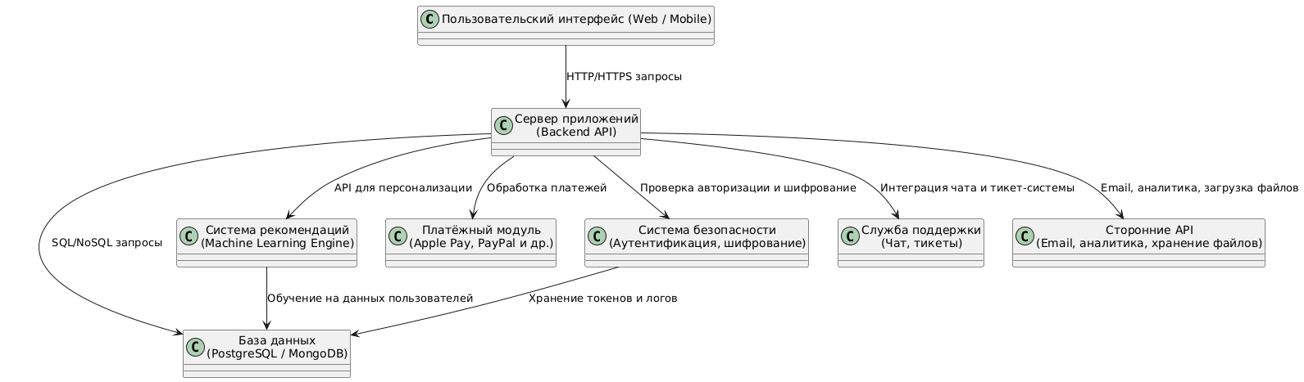

Рис. 3 Структура системы для продажи курсов Intellecta

Взаимодействие между модулями системы осуществляется с помощью TCP/IP.

**Техническое проектирование компонентов системы**

**Требования к интерфейсу:**

Графический интерфейс должен соответствовать ИСО 9241-161:2016  
 Макет окна авторизации на мобильном устройстве представлен на Рис 4.

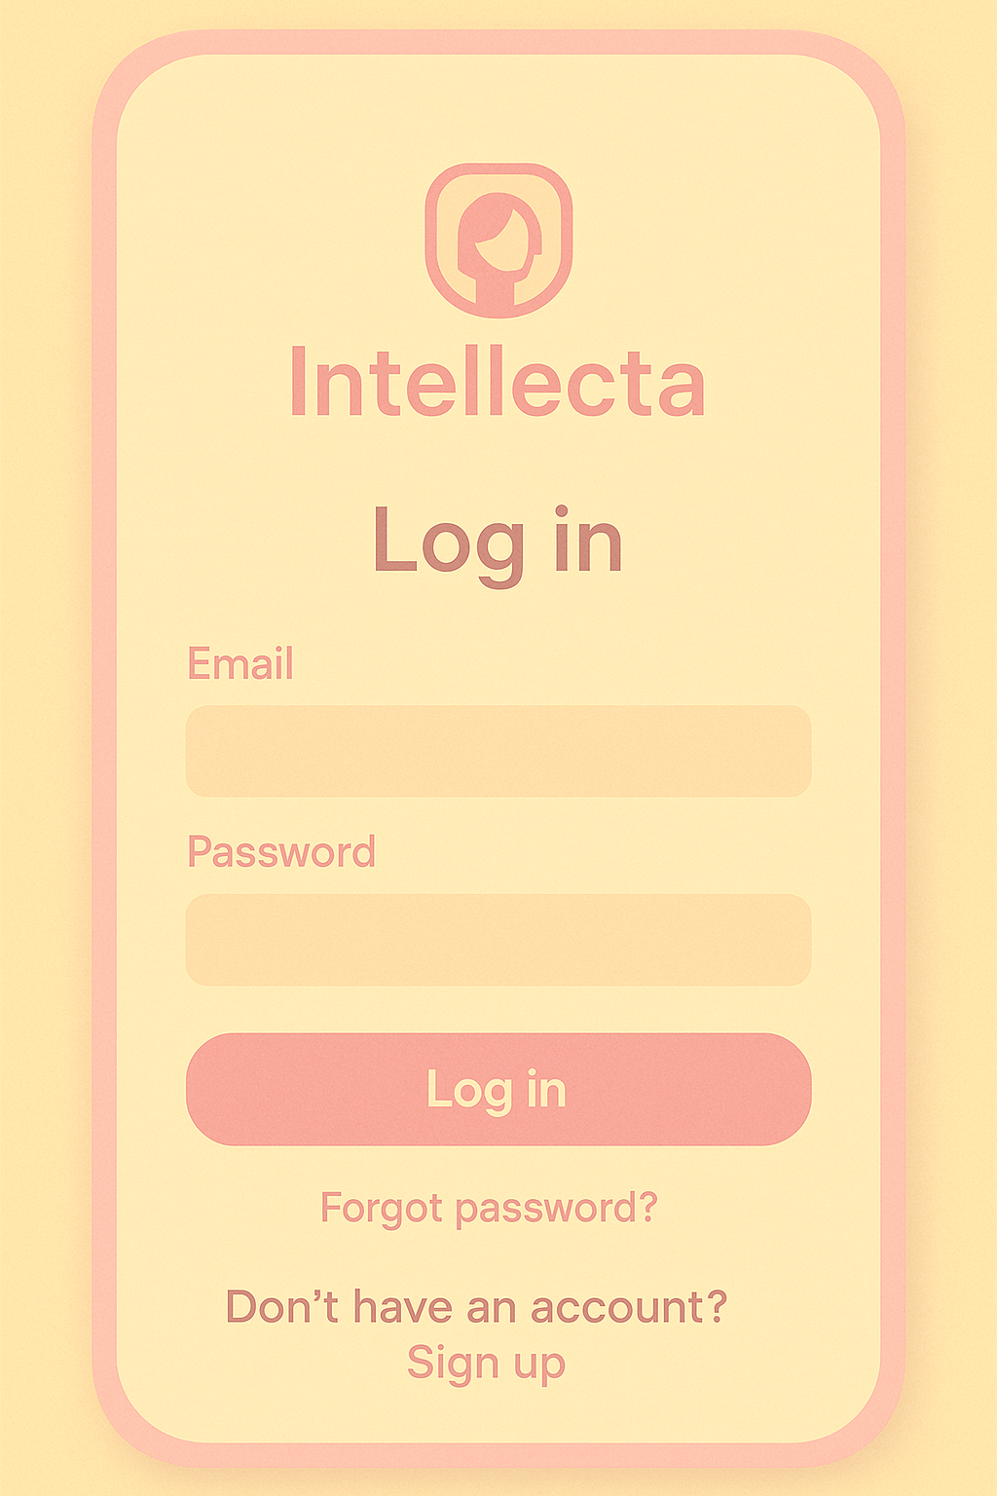

Рис. 4 Макет окна авторизации на мобильном устройстве

Макет окна авторизации на персональном компьютере представлен на Рис 5.

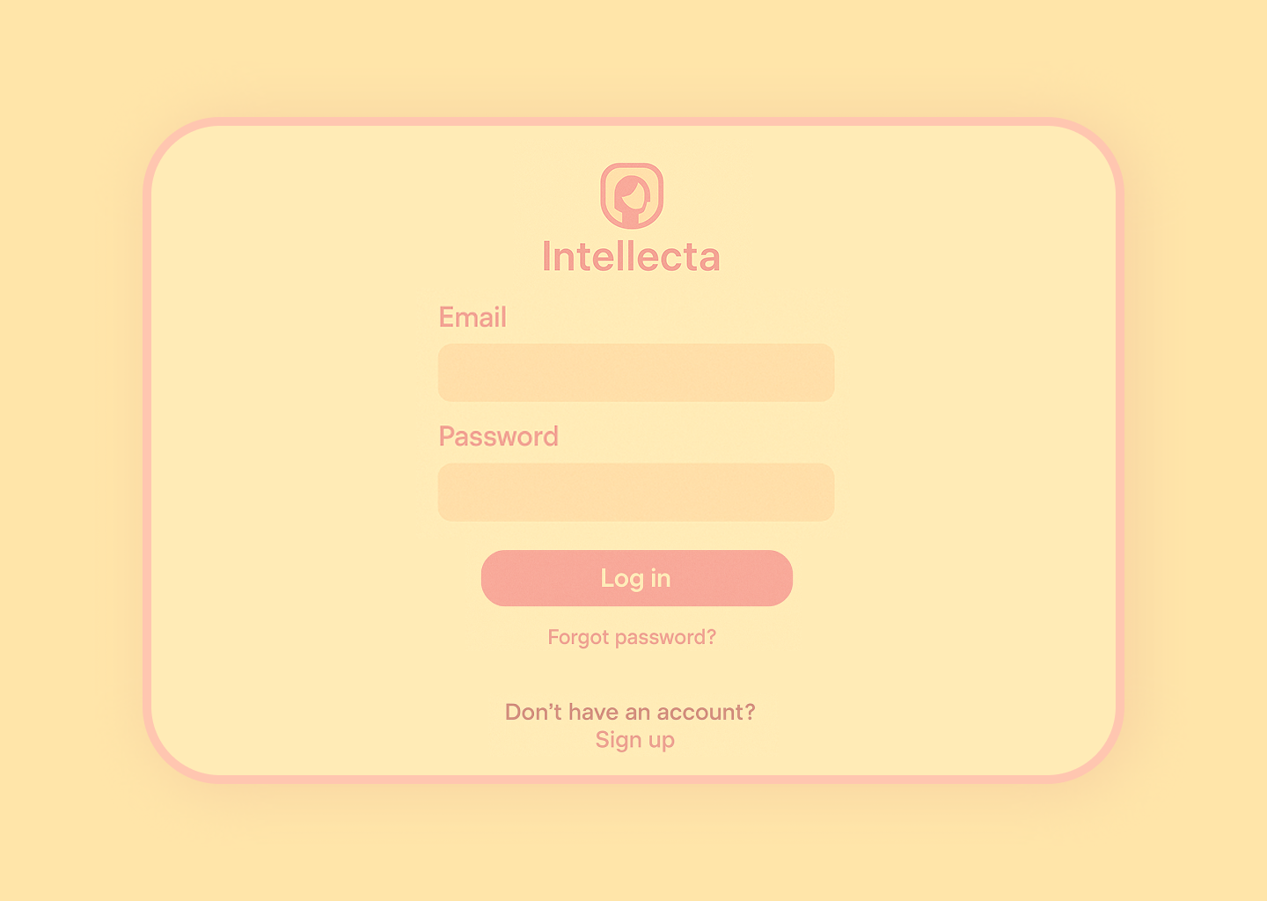

Рис. 5 Макет окна авторизации на персональном компьютере

Макет окна просмотра курсов на персональном компьютере представлен на Рис 6.

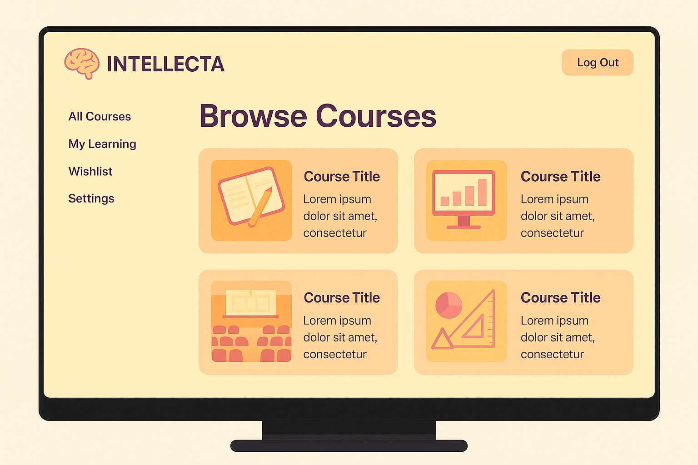

Рис. 6 Макет окна просмотра курсов на персональном компьютере

**Заключение**

Проект Intellecta представляет собой инновационную платформу для продаж и прохождения образовательных курсов, ориентированную на решение актуальных проблем существующих образовательных систем. Уделение особого внимания безопасности данных делает платформу надежной и защищенной для всех пользователей. Платформа, начиная с базовой версии, будет постепенно расширять функционал, включая интеграцию с платежными системами, что обеспечит более удобный и безопасный процесс транзакций.

В долгосрочной перспективе, Intellecta сможет занять конкурентную нишу на международном рынке образовательных технологий, обеспечивая высокий уровень удобства, персонализации и безопасности для всех пользователей.